1. 产品介绍
1.1产品概述
该变送器温湿度传感器内置，体积小巧，具有标准DIN35导轨安装卡，可直接用于导轨安装。该产品 广泛适用于配电柜安装，也可壁挂安装，485通信接口标准ModBus-RTU通信协议，通信地址及波特率可设置，通信距离最远2000米。
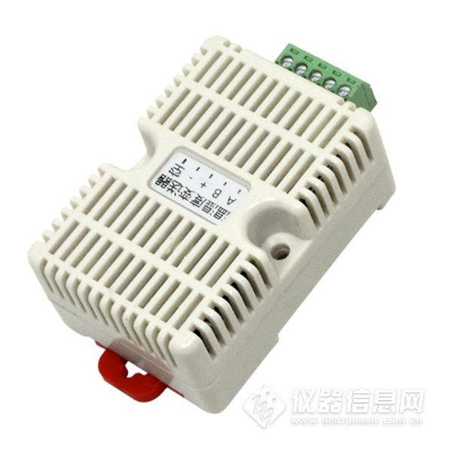
1.2功能特点
■传感器内置温湿度一体，体积小巧
■可直接安装于标准DIN35导轨，可方便安装于配电柜内
■485通信接口，标准ModBus-RTU通信协议，通信地址及波特率可设置
可工作于-40~60度范围
■具有可插拔端子，安装维护简单方便
■10-30V直流宽压供电
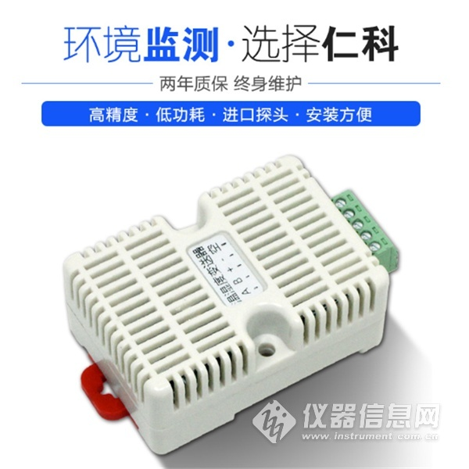
1.3主要技术指标
直流电源（默认） | 10-30V DC
最大功耗 | 0.3W
A准精度 | 湿度 | ±2%RH（5%~95%RH，25℃）
 | 温度 | ±0.4℃（25℃）
B准精度（默认） | 湿度 | ±3%RH（5%RH~95%RH，25℃）
 | 温度 | ±0.5℃（25℃）
变送器电路工作温度 | -40℃~+60℃，0%RH~80%RH
通信协议 | Modbus-RTU通信协议
输出信号 | 485信号
温度显示分辨率 | 0.1℃
湿度显示分辨率 | 0.1%RH
温湿度刷新时间 | 1S
长期稳定性 | 温度 | ≤0.1℃/y
 | 湿度 | ≤1%RH/y
响应时间 | 温度 | ≤15s（1m/s风速）
 | 湿度 | ≤4s（1m/s风速）
参数设置 | 通过软件设置
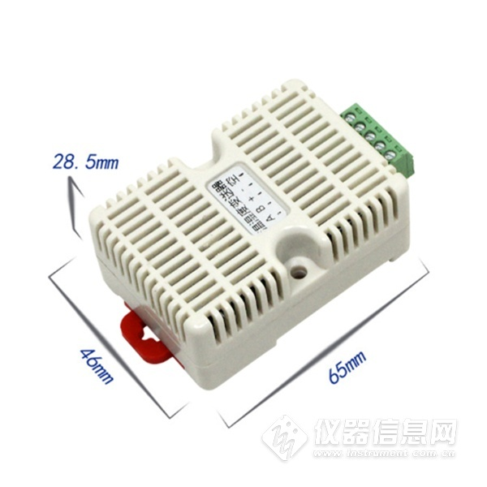

2. 设备安装说明
2.1 设备安装前检查
设备清单：
■变送器设备1台
■合格证、保修卡、校准报告等
■USB转485（选配）
■485终端电阻(多台设备赠送)
2.2接线
序号 | 说明
1 | 485-A
2 | 485-B
3 | 电源正（10~30V DC）
4 | 电源负
5 | 空脚


